**A4-1 Creación base de datos**

Realizar los siguientes apartados que se ponen a continuación y sacar una captura de pantalla de cada uno de ellos. Pegar la captura debajo de cada apartado. El fichero se grabará con el formato ***nombre_apellido1_apellido2.pdf****.* Sacar capturas de pantalla a partir del apartado 2 que es cuando comienza la creación de la base de datos. Si os sale algún error podéis sacar captura de pantalla del error e indicar cómo lo solucionasteis.

Pasos a seguir para realizar el ejercicio.

1. Es necesario haber instalado MySql Workbench. Abrimos el programa y nos aparece la siguiente pantalla

Abrimos la conexión existente *(local instance MySQL80*) o creamos una nueva con el botón +. Nos solicitará la contraseña que elegimos al instalar *Workbech*. Una vez dentro abrimos una nueva pestaña de consultas.

1. Crear una ***base de datos*** llamada ***tienda*** con las especificaciones de las tablas de arriba. Todos los atributos de ambas tablas son obligatorios (not null). Para crear la base de datos y la tabla se debe usar el comando ***CREATE TABLE***, no es necesario indicar el juego de caracteres que va a usar, podemos dejar el que viene por defecto. Una vez creada la base de datos guardar el script



1. Una vez creada una base de datos, para empezar a poder trabajar con ella, deberemos poner el comando ***USE.***



1. Una vez creada la base de datos con ambas tablas, mostrarlas con el comando ***SHOW***

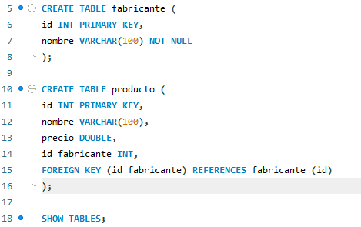

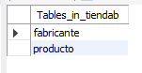

1. Visualizamos la estructura de las dos tablas con el comando ***DESCRIBE*** para consultar los atributos de cada una de las tablas.



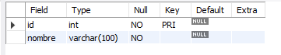



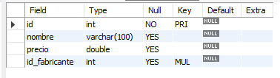

1. Cambiamos el nombre a la tabla ***producto*** para que pase a llamarse ***productos_informaticos***

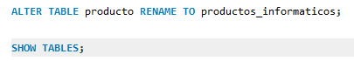

1. Mostrar las tablas con el comando ***SHOW*** para comprobar que se ha realizado el cambio de nombre.

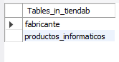

1. Añadir una nueva columna a la tabla ***fabricante*** que se llame ***provincia*** y que sea de tipo ***VARCHAR(20)***. Debe estar situada justo después del campo ***id***. Se debe usar el comando ***ALTER***

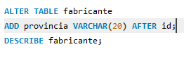

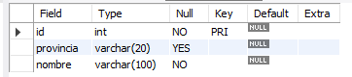

1. Añadir otra columna a la tabla ***fabricante*** que se llame ***garantia***. Debe estar situada justo después del campo ***nombre***. Se debe usar el comando ***ALTER… ADD…***

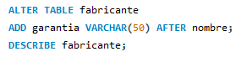

1. Borrar la columna garantía recién creada garantía. Usar el comando ***ALTER… DROP…*** Sacar captura de pantalla del antes y el después.

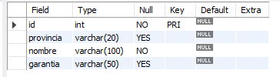

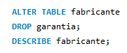

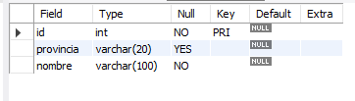

1. Crear una tabla que se llame ***alumnos.*** Debe tener un atributo **idAlumnos de tipo INT** que sea la **clave primaria**, y otro atributo llamado **nombre que sea VARCHAR(50).**

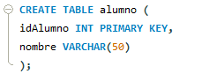

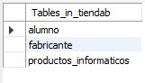

1. Insertar 6 alumnos en ella. Utilizando 3 métodos distintos (insertar 2 alumnos por cada método), comando ***INSERT INTO***

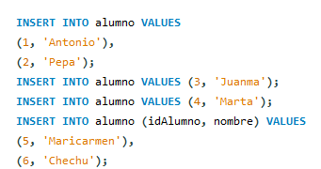

1. Mostrar todos los alumnos de la tabla ALUMNO con el comando ***SELECT.***



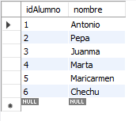

1. Añadir un atributo llamado ***notas de tipo decima***l a la tabla ***alumno***s ue permita introducir ***6 dígitos en total, dos de ellos decimales.***

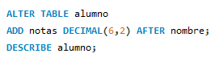

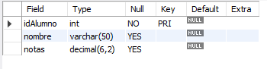

1. Insertar una nota a cada uno de los ***alumnos.***

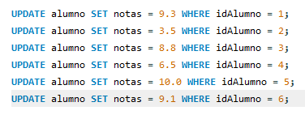

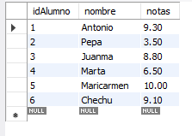

1. Borrar el campo ***notas*** de la base de datos ***alumnos.***

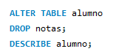

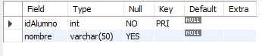

1. Borrar la tabla ***alumnos*** completamente de la base de datos



